矩阵乘法写法
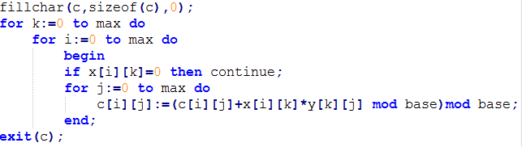
这样会减少一些常数

还有就是记spe[u][i][j]表示矩阵M的2^u次方矩阵

这样快速幂时
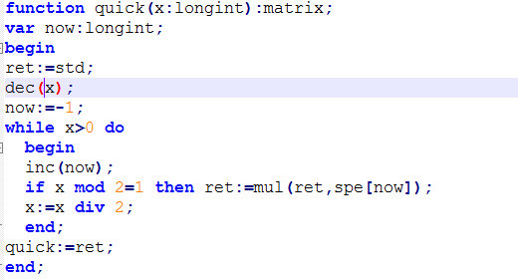
就减少了一半复杂度 否则还得令tt=std
if x mod 2=1 then ret:=mul(ret,tt)
tt=mul(tt,tt); tt矩阵自乘

将有老师的列单独处理 其余地方快速幂 注意边界处理

